TP ILOT MAXPID :
Construire et valider une modélisation pour vérifier des performances dynamiques

Problème technique :

Lors d’une évolution dynamique du Maxpid :
- Mettre en évidence expérimentalement l’évolution du couple moteur , qualifier les effets dynamiques, puis évaluer les actions résistantes dues au frottement..
- Analyser un modèle, le faire évoluer et le valider au vu des résultats expérimentaux.
Conclure et comparer avec les démarches industrielles .

Chaque groupe comportera 1 chef de projet, 1 expérimentateur et 1 modélisateur :

- 1 Chef de projet : il coordonne et aide aux différentes tâches, il présente la synthèse de 15 minutes
- 1 Expérimentateur : il réalise les expériences dont il analyse, interprète et met en forme les réponses
- Modélisateur : ils construisent les modèles dont ils analysent, interprètent et mettent en forme les résultats

Les rôles sont définis pour chaque cycle (cf planning) mais vos activités ne doivent pas être cloisonnées et vous devrez vous organiser pour faciliter les échanges entre vous !

Méthode

Pour chaque simulation et chaque mesure, la méthode est celle vue en début d’année :

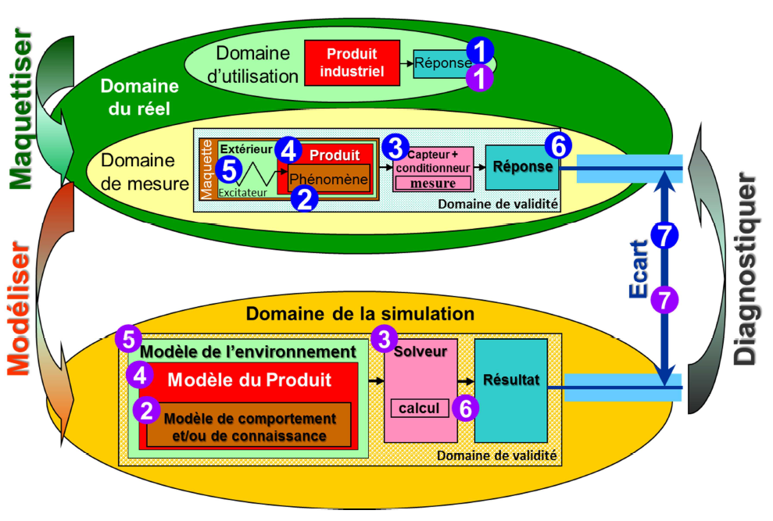

Pour chaque simulation, compléter ce tableau (qui apparaitra dans la synthèse) :

 | Caractéristiques,  définitions | Domaine de validité,  hypothèses
Modèles de comportement
et/ou de connaissance
Solveur, calcul
Modèle du produit :
composants et relations
Modèle de l’environnement :
composants et relations

Pour chaque mesure, compléter ce tableau (qui apparaitra dans la synthèse) :

 | Caractéristiques,  définitions | Domaine de validité,  hypothèses
Phénomènes physiques observés
Capteur, conditionneur,
mesure
Maquette,
produit du labo
Environnement recréé,
excitateur

Déroulement de la séquence de travail
Les travaux s’articulent sur la mise en place d’un modèle du système étudié. Un questionnaire (fil conducteur du travail à réaliser) permet d’aborder les points essentiels du TP. Il est tout à fait possible de s’en éloigner en justifiant alors sa démarche.
Le questionnaire doit être mené en parallèle par les deux groupes (expérimentateur et modélisateur). Un recoupage des informations des deux groupes est prévu à plusieurs reprises lors du déroulement du TP.
Le chef de projet doit s’assurer de la bonne communication entre les deux groupes et synthétiser les résultats obtenus.

Groupe 1 (Expérimentateur) | Groupe 2 (Chef de projet) | Groupe 3 (Modélisateur)
Prise de connaissance de la problématique. Répartition des taches et organisation du travail (partie menée par le chef de projet)

Déroulement propre à l’expérimentateur  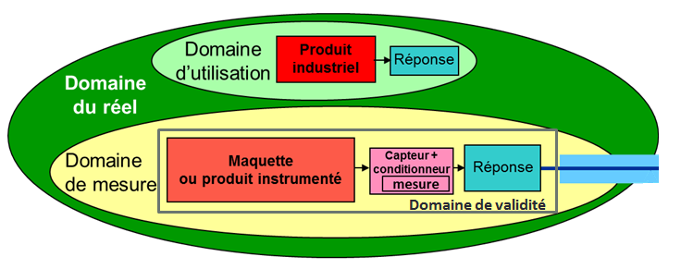 |   Observation des travaux, rédaction de la synthèse  Le recoupage des informations est réalisé lors d’un débriefing animé par le chef de projet | Déroulement propre au modélisateur  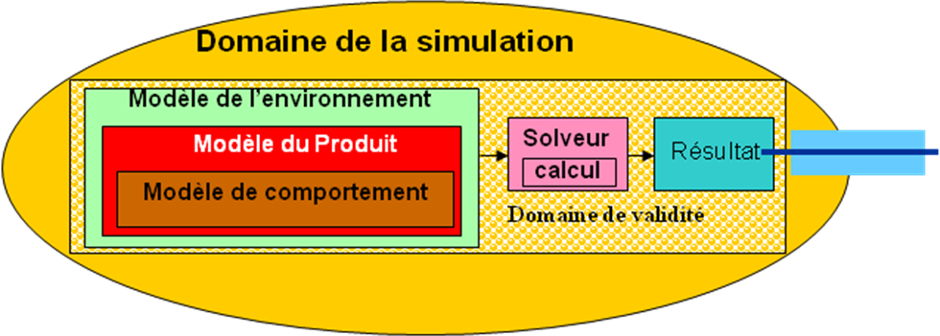
VALIDATION DU MODELE : Comparaison des résultats, évaluation des écarts.
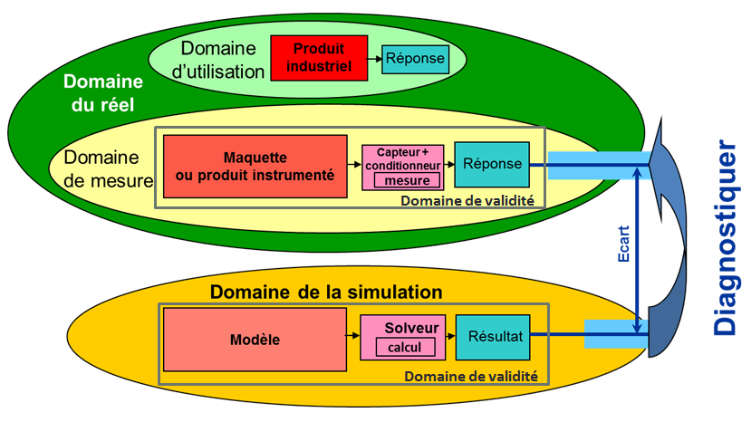
L’expérimentateur doit être capable d’évaluer les différences entre le produit sur lequel il effectue son expérimentation et le produit réel dans son context. Il précisera aussi le domaine d’évaluation dans lequel son expériementation s’est déroulée.
Le modélisateur doit pouvoir justifier le modèle de l’environnement, le modèle du produit et le modèle de comportement ou de connaissance choisi.

Définition des objectifs de travail

- Lire la présentation du robot en annexe
PROBLEMATIQUE : Nous souhaitons optimiser la loi de commande (trapézoïdale) du bras du moteur afin de gagner en productivité. Un modèle du système doit être développé pour cela. L’étude se fera sur un cycle de fonctionnement décrit en annexe.
Expérimentateur |  |  | Modélisateur
 |  | Objectif 1 : choisir un modèle approprié à l'étude
Votre travail concerne le domaine du réel en étudiant la maquette et ses moyens de mesures.  Démarche expérimentale  - Mesure dynamique du couple moteur  - Interprétation des écarts et choix d'un modèle |  |  | Il est conseillé de se partager le travail pour l’établissement des modèles.  Démarche de modélisation  - Modèle : Modèle dynamique avec une prise en compte d’une masse ponctuelle  - Approche dynamique  - Comparaison réel/modèle  - Analyse des écarts
 |  | Choisir le modèle le plus approprié pour d'écrire le fonctionnement du système avec en entrée une loi en trapézoïdale
 |  | Objectif 2 : Calibrer le modèle retenu
- Effectuer des essais afin de paramétrer au mieux le modèle  - Tracé expérimental de l’évolution du point de fonctionnement du moteur  Validation de la nouvelle loi de commande. |  |  | - Modèle : Modèle de comportement dynamique (avec identification expérimentale des paramètres du modèle)  - Valider le modèle à partir de la courbe du couple moteur obtenue  - Tracer
L’objectif est donc d’établir un modèle représentatif du système lors d’une loi de commande trapézoïdale du bras. Ce modèle permettra ensuite d’optimiser la loi de commande du moteur en vous rapprochant au maximum de ses capacités.
- Discuter de la démarche pour l’ensemble du groupe

 | Guidance de travail
Objectif 1 : Comparer l'étude statique et l'étude dynamique
Mesure dynamique du couple moteur  - Demander un échelon de position  - Dans le menu [travailler avec maxpid] puis [Couple statique du moteur], sélectionner [Acquisition couple moteur] et définir les différents paramètres. |  |  |  | Modèle 1 : Modélisation dynamique  - A partir du schéma ci-dessous, proposer un modèle de produit sous la forme d’un graphe de structure.  2  23  22  5  1  X₂  Y₂  X₅  X₁  O  C  A  B  a  b  c  BC = x  a=70  b=80  c=80  p=4  x initial = 70  δ  α  θ
 |  |  | - Confronter les résultats et dynamiques et conclure
Objectif 2 : Proposer et calibrer un modèle de l'ensemble mobile afin de dimensionner l'actionneur
Démarche expérimentale pour déterminer l’inertie équivalente sur l’arbre moteur et le couple de frottement sec et visqueux  - A partir de l’équation différentielle du mouvement, proposer un protocole expérimental permettant de déterminer :  - le couple de frottement équivalent ramené sur l’arbre moteur,  - l’inertie équivalente ramenée sur l’arbre moteur.  Démarche expérimentale pour déterminer les effets liés à la pesanteur sur le couple moteur  - Réaliser une mesure couchée et debout du maxpid pour la même loi trapézoïdale.  - Déduire des deux résultats, une courbe donnant le couple moteur en fonction du couple lié à la pesanteur. (Cm=fct(Cpes))  - Donner un modèle mathématique approché du couple moteur en fonction du couple lié à la pesanteur |  |  |  | - A partir du PFD écrire l’équation du mouvement. Remarque :la démarche de résolution doit être justifiée avec les hypothèses nécessaires.  - Conclure sur la représentativité du modèle
Évolution du point de fonctionnement du moteur et validation du composant.

Pour assurer un fonctionnement correct du moteur, il est impératif de vérifier que son point de fonctionnement reste dans son domaine de fonctionnement.
Le domaine de fonctionnement est défini par le constructeur sur le document annexe 3.

- Tracer l’ensemble des points de fonctionnement du moteur pour l’ entrée trapezoidale initialement imposée.

 |  |  |  | Comparer les résultats et valider le modèle en superposant les résultats expérimentaux et de simulation.
 |  | Comparer les résultats et valider le modèle 3 en superposant les résultats expérimentaux et de simulation.
Optimisation de la loi d’entrée

En utilisant le modèle 3, modifier la loi de commande de façon à optimiser dynamiquement le système.
Démarche pour l’élaboration de votre conclusion….

Formuler des hypothèses sur la provenance des écarts obtenus.

L’exploitation des données se fera sur logiciel commun pour comparer les courbes (Excel ou Python).

Finaliser la présentation orale
La présentation orale doit montrer une vue d’ensemble des études menées dans les différents domaines.
Vous apporterez une conclusion sur la représentativité des modèles et sur leur utilisation éventuelle lors de phases de développement du produit.

ANNEXES
- PRESENTATION DU ROBOT

Le système étudié est un bras asservi extrait d’un robot de cueillette de fruits. Il permet de contrôler la position du tube de cueillette pour ramasser les fruits dans les arbres.

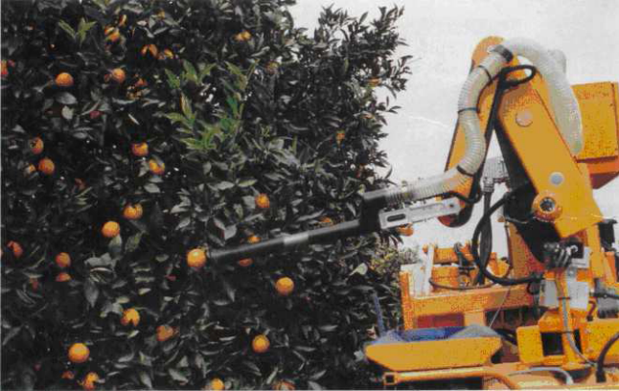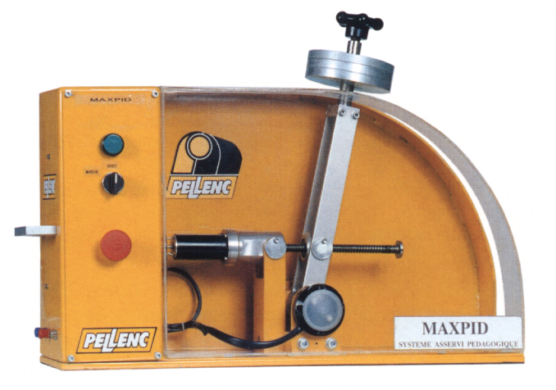

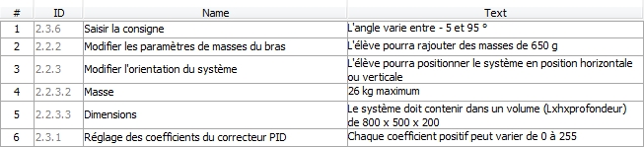

Le diagramme de contexte :

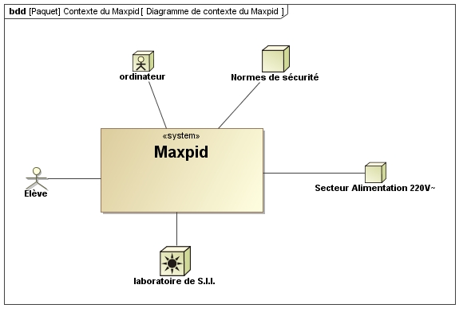

Le mécanisme maquettisé et instrumenté permet de contrôler la rotation d’un bras.
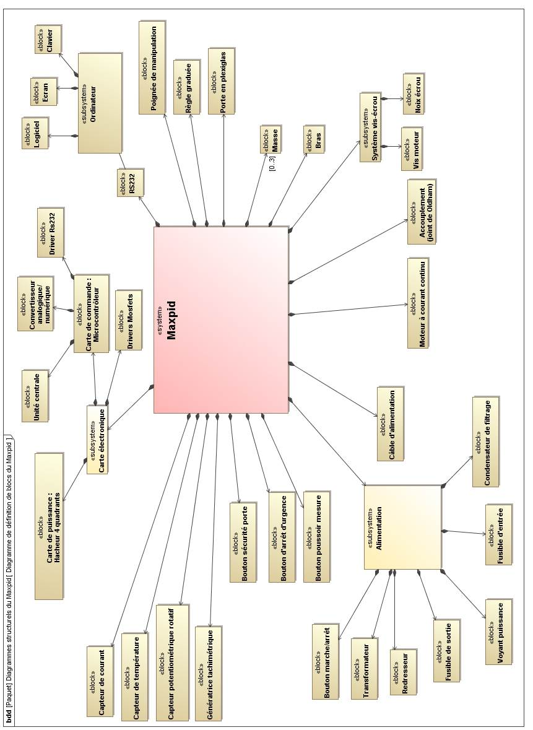

Loi de commande du moteur initiale

Masse = 1300 g (2 disques)
La commande du bras est effectuée suivant un trapèze des vitesses, dont la forme est la suivante :
- Le débattement angulaire est de 20° à 70 °
- L’accélération angulaire est réglée à 8 rad/s², en phase d’accélération comme de décélération
- La vitesse angulaire est réglée à 1,1 rad/s, en phase à vitesse constante.
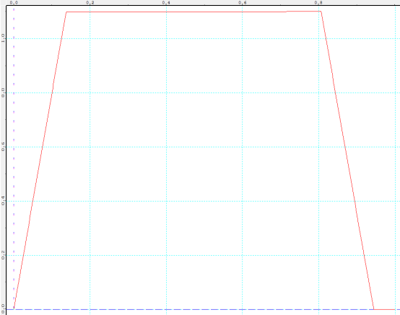

DOMAINE DE FONCTIONNEMENT DU MOTEUR
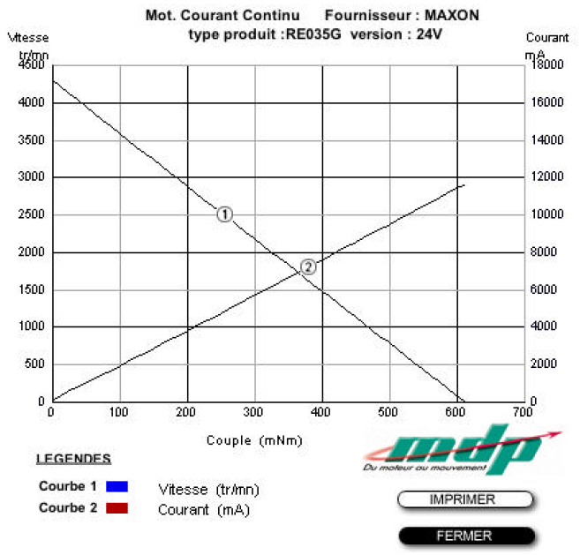
Domaine de fonctionnement du moteur

